NOS SPECIALITES

Uniquement en soirée du jeudi au dimanche

LA Viande à l’épée

( 20 personnes maxi. )

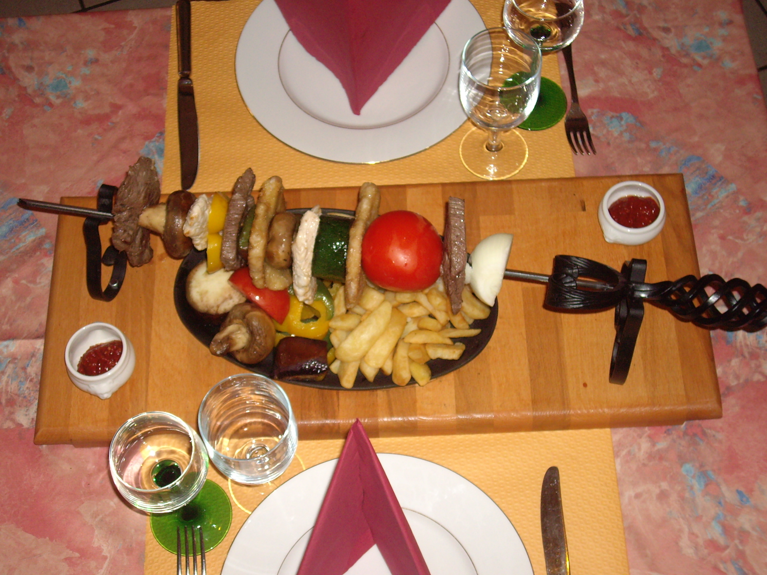

Viande à l’épée pour 2 personnes 35.00 € / 2 pers.

( Porc - bœuf - dinde - oignons - poivron - tomate )
( Frites - légumes - sauce froide )

